Sistem Informasi Pengajuan Cuti dan Izin Berbasis Web

Fatoni^{[1]}, Dony Wahyu Isprananda^{[2]}, Ahmad Syazili^{[3]}
Program Studi Teknik Informatika, Universitas Bina Darma^{[1], [2], [3]}
Jl. Ahmad Yani No. 3 Seberang Ulu I Plaju Palembang, 30264
fatoni@binadarma.ac.id^{[1]}, dna.extrim@gmail.com^{[2]}, syazili@binadarma.ac.id^{[3]}

Abstract—Cuti adalah suatu kondisi dari seseorang untuk tidak masuk kerja sedangkan izin atau absen kerja adalah suatu kondisi ketidak hadiran karyawan di sebabkan kondisi tertentu. Pemberian cuti atau izin ini dimaksudkan agar kesegaran jasmani dan rohani seseorang agar tetap terjaga. Universitas Bina Darma adalah salah satu instansi pendidikan yang mempunyai kewajiban untuk memberikan hak cuti bagi karyawan dan dosennya. Untuk proses pelaksanaan, pengurusan, perhitungan, penggantian cuti akan menjadi tugas dari Direktorat Sumber Daya Manusia (DSDM). DSDM memiliki ketentuan mengenai aturan untuk memberikan cuti atau izin tidak masuk kerja. Karyawan dan dosen yang akan mengajukan permohonan cuti harus menyampaikan pengajuan tersebut secara tertulis menggunakan formulir permohonan cuti. Penerapan cara manual ini memiliki beberapa kelemahan yaitu kurang efesien, butuh waktu yang lama karena belum terkomputerisasi. Selain itu kurang efektif dalam proses kerjanya, karena banyaknya pemakain kertas sehingga sulit dalam pengontrolan persetujuan permohonan apalagi jika pemohon dan pemberi persetujuan tidak ada di lokasi tempat kerja. Berdasarkan kondisi tersebut diperlukan sebuah sistem yang dapat membantu aktifitas pengaturan permohonan cuti dan izin karyawan dan dosen. Metode yang di gunakan dalam pengembangan sistem ini adalah metode Rapid Application Development (RAD). Terdapat tiga fase dalam RAD yaitu planning, design workshop dan implementation.
Keywords—sistem informasi; cuti; izin; berbasis web; Rapid Application Development;

PENDAHULUAN
Cuti adalah suatu kondisi dari seseorang untuk tidak masuk kerja karena cuti tahunan, bersalin, liburan atau alasan kepentingan lainnya yang di beri izin secara resmi dalam beberapa waktu tertentu. Izin atau absen kerja adalah suatu kondisi ketidak hadiran karyawan di sebabkan kondisi tertentu sesuai dengan peraturan dan ketetapan dari institusi, instansi atau perusahaan berdasarkan UU ketenaga kerjaan No. 13 Tahun 2013[1]. Pemberian cuti atau izin ini dimaksudkan agar kesegaran jasmani dan rohani seseorang agar tetap terjaga. Oleh karena ini seseorang yang telah bekerja dalam jangka waktu tertentu berhak mendapatkan cuti atau izin. Cuti atau izin adalah hak bagi setiap pegawai atau karyawan baik dari lingkungan pemerintah atau swasta. Seorang pekerja berhak atas cuti tahunan sekurang-kurangnya 12 hari kerja [2]. Pada umumnya instansi akan memberikan hak izin atau cuti untuk karyawannya yang bisa di gunakan adalah 12 hari atau lebih pertahun. Cuti sendiri terdiri dari cuti melahirkan, cuti sakit, cuti besar, cuti tahunan dan cuti karena alasan penting [3].
Dengan banyaknya jumlah karyawan yang di miliki oleh instansi-instansi yang ada di Indonesia, maka perlu adanya sistem informasi yang efektif guna mendukung dan meningkatkan efektivitas. Salah satu implementasi teknologi informasi yang sangat banyak diterapkan pada perusahaan yaitu sistem informasi kepegawaian, dimana salah satu nya adalah aplikasi pengajuan cuti [4].
Universitas Bina Darma adalah salah satu instansi pendidikan yang didirikan untuk turut serta secara aktif membantu pemerintah dalam melaksanakan program pembangunan nasional dalam rangka mewujudkan cita-cita nasional dan turut serta membantu pemerintah dalam upaya mencerdaskan kehidupan bangsa. [5] Universitas Bina Darma mempunyai kewajiban untuk memberikan hak cuti bagi karyawan dan dosennya, Untuk proses pelaksanaan, pengurusan, perhitungan, penggantian cuti menjadi tugas dari Direktorat Sumber Daya Manusia - Universitas Bina Darma (DSDM-UBD). DSDM-UBD memiliki ketentuan mengenai aturan untuk memberikan cuti atau izin tidak masuk kerja, biasanya karyawan dan dosen mengajukan permohonan terlebih dahulu. Karyawan dan dosen yang akan mengajukan permohonan cuti harus menyampaikan pengajuan tersebut secara tertulis menggunakan formulir permohonan cuti. Setelah permohonan tersebut disetujui oleh atasannya, karyawan dan dosen menyampaikan formulir permohonan cuti tersebut ke DSDM-UBD paling lambat 1 hari sebelum izin tersebut dilaksanakan kecuali untuk kepentingan sangat mendesak misalnya kabar duka, sakit dan lainnya. Sedangkan untuk izin tidak masuk kerja prosedurnya hampir sama kecuali untuk permasalahan apabila karyawan dan dosen datang terlambat atau tidak masuk kerja karena sesuatu hal yang sifatnya mendesak atau tidak dapat diduga sebelumnya, maka setelah kembali masuk kerja karyawan atau dosen diharuskan mengisi formulir permohonan izin, meminta tandatangan dari atasan lalu menyampaikannya ke DSDM-UBD. Setelah mendapatkan pengesahan atau cap persetujuan, barulah karyawan atau dosen dinyatakan mendapat cuti atau izin. Selanjutnya persetujuan pengajuan cuti atau izin di catat.
Penerapan cara manual untuk pengajuan cuti dan izin ini memiliki beberapa kelemahan yaitu kurang efesien yaitu butuh waktu yang lama karena belum terkomputerisasi. Selain itu kurang efektif dalam proses kerjanya, karena banyaknya pemakain kertas sehingga sulit dalam pengontrolan persetujuan permohonan apalagi jika pemohon dan pemberi persetujuan tidak ada di lokasi tempat kerja. Berdasarkan kondisi tersebut diperlukan sebuah sistem yang dapat membantu aktifitas pengaturan permohonan cuti dan izin karyawan dan dosen di DSDM-UBD. Dengan adanya sistem ini di harapkan dapat memudahkan karyawan dan dosen dalam pengajuan cuti atau izin secara mendadak, bisa dapat dilakukakn pendelegasian pengganti untuk tugas lebih cepat, mempermudah dan mempercepat proses, serta dapat dikonfirmasi lebih cepat.
Metode yang di gunakan dalam pengembangan sistem ini adalah metode Rapid Application Development (RAD). Ada tiga fase dalam RAD yang melibatkan penganalisis dan pengguna dalam tahap penilaian, perancangan, dan penerapan. Adapun ketiga fase tersebut adalah requirements planning (perencanaan syarat-syarat), RAD design workshop (workshop desain RAD), dan implementation (implementasi) [6].

metodologi penelitian

Metode Pengembangan Perangkat Lunak
Dalam melakukan penelitian untuk pengembangan sistem informasi pengajuan cuti dan izin berbasis web ini digunakan metode penelitian deskriptif. Penggunaan metode ini disebabkan yang akan dilakukan merupakan pengungkapan fenomena dan fakta yang dilakukan oleh peneliti [7].
Penelitian ini di laksanakan pada Direktorat Sumber Daya Manusia Universitas Bina Darma. Dalam penelitian ini dilakukakn pengujian sistem informasi pengajuan cuti dan izin berbasis web sebagai bahan uji coba implementasi. Metode yang di gunakan dalam pengembangan sistem informasi pengajuan cuti dan izin berbasis web ini adalah metode RAD. Metode Rapid Application Development (RAD) dipilih karena sesuai dengan kebutuhan pengembangan aplikasi yang cepat dan memiliki kebutuhan yang jelas [8]. Gambar 1 berikut ini adalah tahap-tahap pengembangan sistem informasi pengajuan cuti dan izin berbasis web.
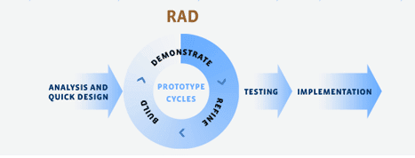
Sumber : [9]
Gambar 1. Fase Metode RAD
Untuk menghasilkan sistem informasi sesuai kebutuhan maka dalam proses pengembangan digunakan metode pengembangan yang sistematis, terstruktur dan berorientasi pada objek [10]. Fase pengembangan dari sistem informasi pengajuan cuti dan izin berbasis web dengan metode RAD pada gambar 1 dapat dijelaskan sebagai berikut :
1) Requirements planning (perencanaan syarat-syarat). Dalam fase ini, pengguna dan penganalisis bertemu untuk mengidentifikasikan tujuan-tujuan aplikasi atau sistem serta untuk megidentifikasikan syarat-syarat informasi yang ditimbulkan dari tujuan-tujuan tersebut [6]. Kegiatan pada fase ini adalah menyelesaikan masalah dan syarat pada proses cuti dan izin yang masih manual yang ada sekarang. Seperti masalah kurang efesien, butuh waktu yang lama karena sistem belum terkomputerisasi, kurang efektif prosesnya karena masih banyak penggunaan kertas, sulit dalam pengontrolan dimana pemohon dan pemberi persetujuan tidak ada di lokasi tempat kerja. Gambar 2 berikut memperlihatkan prose sistem pemberian cuti dan izin yang akan diusulkan.

Gambar 2. Proses Sistem Pemberian Cuti dan Izin
2). RAD design workshop (workshop desain RAD), fase ini adalah fase untuk merancang dan memperbaiki yang bisa digambarkan sebagai workshop. Penganalisis dan pemrogram dapat bekerja membangun dan menunjukkan representasi visual desain dan pola kerja kepada pengguna. Selama workshop desain RAD, pengguna merespon prototipe yang ada dan penganalisis memperbaiki modul-modul yang dirancang berdasarkan respon pengguna [6]. Model data adalah kumpulan dari tabel berdimensi dua yang mempunyai keterhubungan, baris dan kolom untuk merepresentasikan suatu basis data. Ada banyak teknik yang digunakan di antara arsitek data untuk merancang model data, seperti entity relationship diagram (ERD) dan data matrix, dan lain-lain. Dengan mengambil temuan dari model konseptual, struktur terperinci dari setiap entitas dirancang dalam model logis. Atribut entitas dan tipenya diidentifikasi pada level ini namun tipenya independen terhadap platform. Nama tabel dan nama kolom yang sebenarnya belum tentu cocok dengan nama entitas dan atribut dalam model logis [11]. Diagram class untuk menampilkan beberapa penggunaan dari kelas serta paket-paket yang ada dalam sistem perangkat lunak [12]. Adapun kelas-kelas yang ada pada sistem informasi pengajuan cuti dan izin berbasis web ini adalah auth_user, auth_user_user_ permissions, auth_group, auth_group_ permissions, profil_profil, izin_keperluanizin, cuti_jeniscuti, cuti_periodecuti, cuti_keperluancuti, izin_pengajuanizin, cuti_pengajuancuti, izin_pengajuan izindetil, izin_ pimpinan, cuti_pengajuancutidetil, cuti pimpinan dan cuti_pengganti. Gambar 3 berikut menunjukkan diagram class dari sistem informasi pengajuan cuti dan izin berbasis web pada DSDM-UBD.
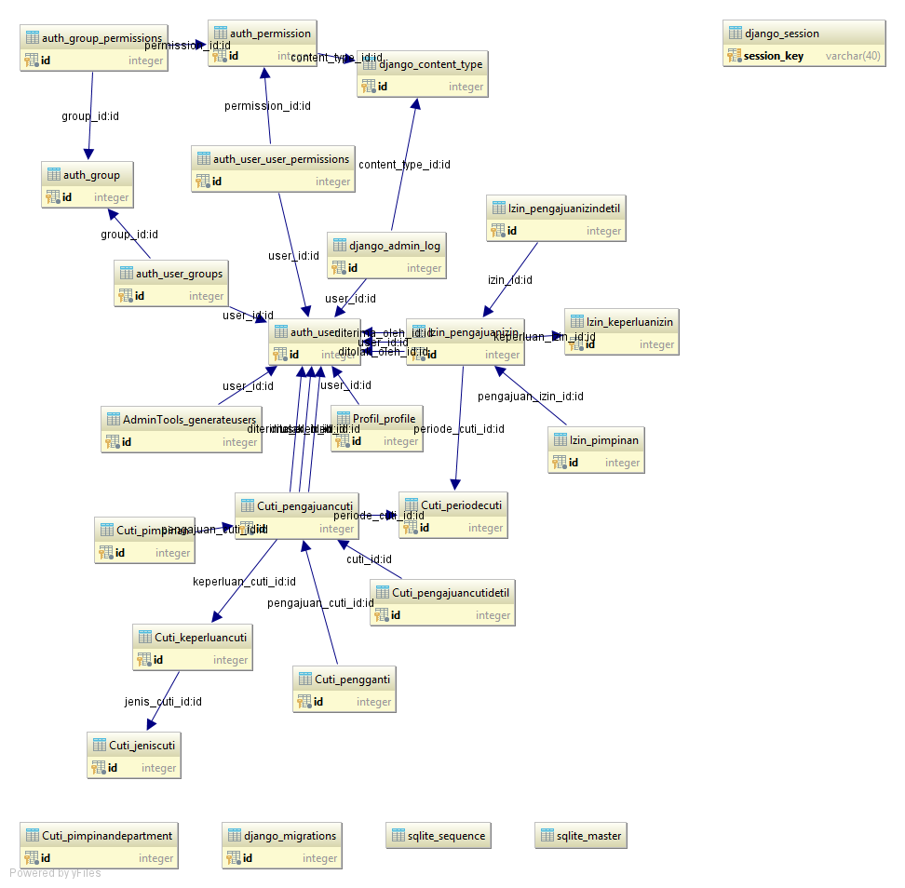
Gambar 3. Diagram class Sistem Cuti dan Izin
3) Implementation (implementasi), pada fase implementasi ini, penganalisis bekerja dengan para pengguna secara intens selama workshop dan merancang aspek-aspek bisnis dan nonteknis perusahaan. Segera setelah aspek-aspek ini disetujui dan sistem-sistem dibangun dan disaring, sistem-sistem baru atau bagian dari sistem diujicoba dan kemudian diperkenalkan kepada organisasi [6].

Teknik Pengumpulan Data
Teknik pengumpulan data yang digunakan dalam melakukan penelitian ini adalah :
1) Observasi. Peneliti melihat dan mengamati semua permasalahan yang berhubungan dengan proses manual pengajuan izin dan cuti di DSDM-UBD. Diman sistem manual memiliki beberapa kelemahan yaitu kurang efesien, kurang efektif dengan banyaknya pemakain kertas sehingga sulit dalam pengontrolan.
2) Wawancara. Peneliti mengumpulkan data secara langsung dengan Direktur DSDM-UBD selaku pengelola DSDM tentang kewajiban untuk memberikan hak cuti atau izin bagi karyawan dan dosen untuk proses pelaksanaan, pengurusan, perhitungan dan penggantian cuti atau izin.
3) Studi Pustaka. Dalam penelitian ini data di peroleh dan di kumpulkan dengan cara membaca dan mempelajari buku-buku, jurnal, majalah, macam-macam artikel dan referensi lainnya untuk mencari data-data dari sumber yang berhubungan dengan penelitian ini.

HASIL DAN PEMBAHASAN
Hasil dari penelitian yang telah dilakukan ini berupa sistem informasi pengajuan cuti dan izin berbasis web yang dapat digunakan oleh karyawan dan dosen di lingkungan Universitas Bina Darma dalam pengajuan cuti atau izin. Sistem ini di bangun dengan menggunakan bahasa pemrograman python versi 3.7.4. Python adalah bahasa pemrograman yang bersifat open source. Bahasa pemrograman ini dioptimalisasikan untuk software quality, developer productivity, program portability dan component integration[13]. Framework yang digunakan adalah django versi 2.0.4. Django merupakan framework back-end python untuk membangun sistem berbasis web [14]. Untuk sistem manajemen basis datanya menggunakan Microsoft SQL server. SQL digunakan untuk memanipulasi dan menarik data yang tersimpan pada IBM database management system yang disebut dengan System R. SQL ini dikembangkan setelah mempelajari model rasional dari manajemen basis data yang ditemukan oleh E. F Codd di awal tahun 1970 [15].
Dengan telah di implementasikannya sistem ini dapat mempermudah dan mempercepat proses pengajuan cuti dan izin karyawan dan dosen, dimana pengajuan bisa dilakukan secara mendadak kapan saja dan dimana saja selama masih terhubung ke jaringan internet. Sistem ini juga telah terintegrasi dengan sistem kepegawaian yang memuat data karyawan dan dosen serta data kehadiran atau presensi.

Pengajuan Cuti
Adapun hasil implementasi dari sistem pengajuan cuti ini dapat dijelaskan sebagai berikut. Pertama karyawan atau dosen sebagai pemohon cuti harus login ke sistem, lalu mengakses menu pengajuan cuti pada dashboard pegawai untuk membuat pengajuan cuti. Pada halaman dashboard untuk akses pegawai bisa dilihat pada gambar 4, terdapat 3 menu pilihan yaitu menu approval pengganti/persetujuan sebagai pengganti, pengajuan cuti dan pengajuan izin.
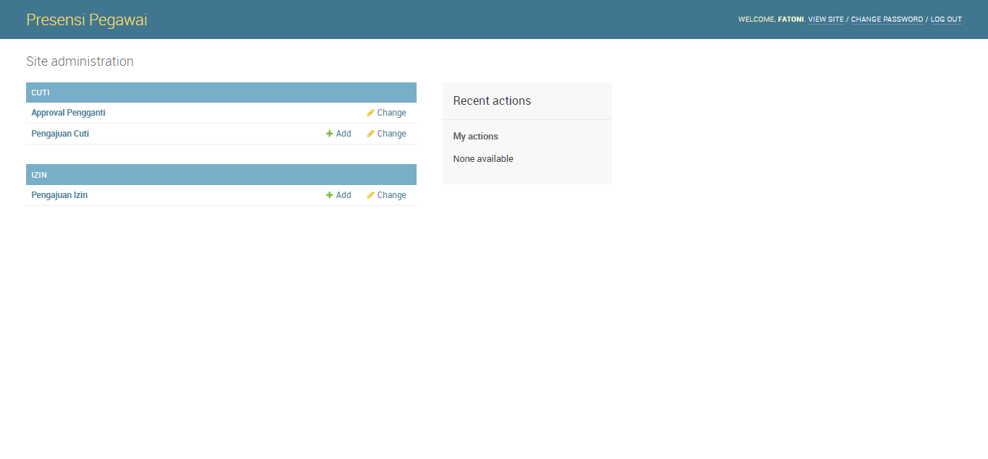
Gambar 4. Dashboard Pegawai
Untuk melakukan pengajuan cuti, kita perlu memilih tombol add pengajuan cuti, maka akan tampil sebuah form seperti pada gambar 5 dibawah ini. Kita akan diminta untuk mengisikan data-data yang tersedia, seperti kerperluan cuti, keterangan, orang yang akan mengganti ketika kita cuti, dan tanggal cuti yang kita inginkan. Jika sudah pasti dan yakin, maka kita bisa langsung memilih tombol ajukan, maka pengajuan cuti akan diteruskan ke pimpinan unit atau kepala bagian, jika belum yakin maka kita bisa memilih tombol save untuk menyimpan pengajuan cuti sebagai draft, sehingga masih bisa kita revisi dan ketika sudah yakin tidak ada revisi maka baru kita tekan tombol ajukan.
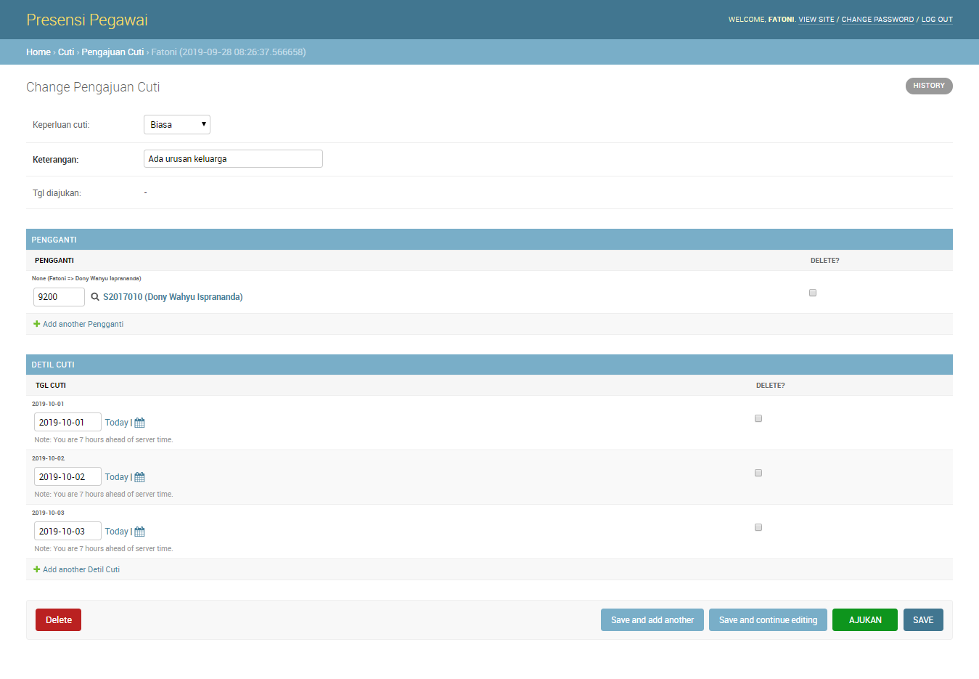
Gambar 5. Form Pengajuan Cuti
Ketika kita sudah memilih tombol “Ajukan”, maka pengajuan Cuti yang kita ajukan tidak dapat lagi kita edit, kita hanya dapat melihat proses dari pengajuan cuti kita tersebut, apakah sudah di setujui oleh pengganti atau ditolak, kapan waktu pengajuan diterima oleh pengganti dan kapan waktu pengajuan ditolak oleh pengganti. Kita juga bisa melihat apakah pengajuan sudah disetujui oleh pimpinan unit atau kepala bagian, atau ditolak oleh pimpinan unit atau kepala bagian dan kapan waktu pengajuan disetujui oleh pimpinan unit atau kepala bagian dan kapan waktu pengajuan ditolak oleh pimpinan unit atau kepala bagian.
Selanjutnya pada bagian pengganti pada bagian “Approval Pengganti”, ketika kita membuka pengajuan cuti yang membutuhkan persetujuan dari kita, maka ketika kita membuka data pengajuan tersebut maka pada bagian bawah akan terdapat 2 tombol yaitu tombol “TOLAK” atau “TERIMA”, jika kita memilih tombol “Tolak” maka pengajuan cuti tersebut akan stop sampai disini dan pemohon cuti harus membuat pengajuan baru dan memilih pengganti cuti yang lain dan jika kita memilih tombol “TERIMA” maka pengajuan cuti tersebut akan diteruskan ke persetujuan pimpinan unit atau kepala bagian. Untuk pimpinan unit apakah menyetujui pengajuan cuti tersebut atau tidak.
Pada bagian “Approval Pengganti” pengajuan yang telah disetujui atau ditolak oleh pimpinan tidak dapat diubah lagi, karena tombol “TERIMA” dan “TOLAK” sudah tidak ada lagi karena pengajuan tersebut telah kita setujui atau kita tolak dan kita bisa melihat kapan kita menyetujui atau menolak pengajuan tersebut.
Pada bagian pimpinan pada gambar 6, akan terdapat menu “Approval Pimpinan” yang berisikan data pengajuan cuti yang berisikan data pengajuan cuti yang membutuhkan persetujuan dari pimpinan, untuk memberikan persetujuan, pimpinan perlu membuka data pengajuan cuti tersebut, lalu akan tampil data detil pengajuan cuti dan pada bagian bawah akan terdapat tombol “TOLAK” dan tombol “TERIMA”, ketika pimpinan memilih tombol “TOLAK” maka pengajuan cuti tersebut akan stop sampai disini namun jika pimpinan memilih tombol “TERIMA”, maka pengajuan cuti akan diteruskan ke DSDM.
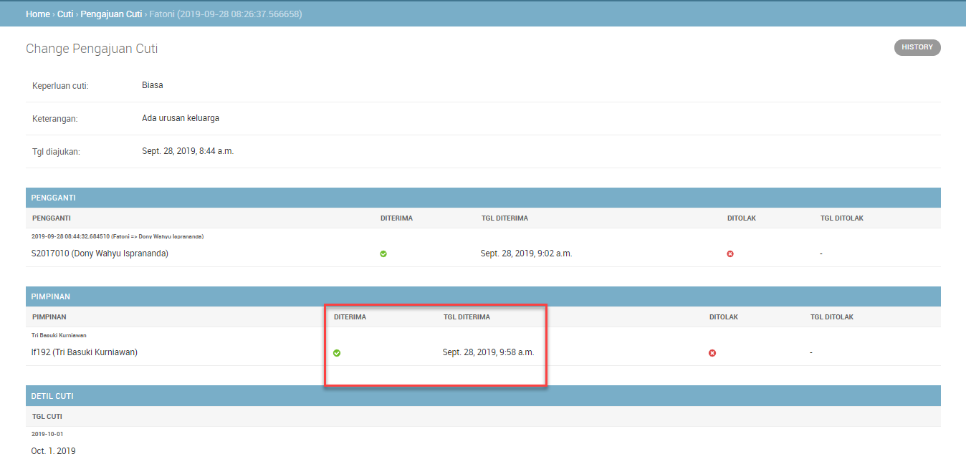
Gambar 6. Approval Pengganti dan Pimpinan
Perubahan status pengajuan cuti ketika sudah mendapatkan persetujuan dari pimpinan maka status akan berubah menjadi “PERSETUJUAN DSDM”, yang berarti sedang menunggu persetujuan dari DSDM.
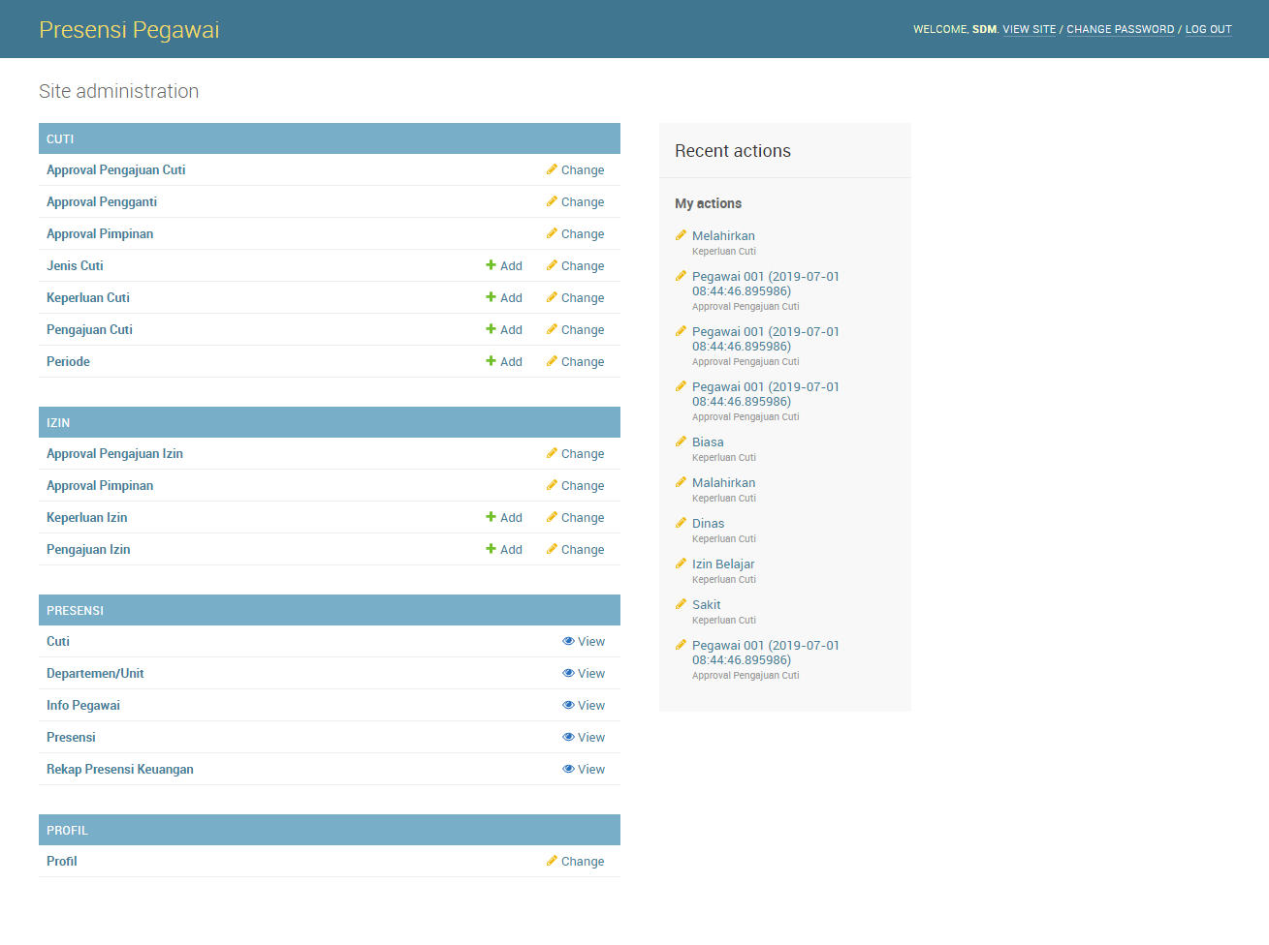
Gambar 7. Dashboard DSDM
Pada Dashboard DSDM gambar 7 diatas terdapat beberapa menu dan module. Pada menu cuti ada module approval pengajuan, approval pengganti, jenis cuti, keperluan cuti, pengajuan cuti dan periode. Pada menu izin ada module approval pengajuan izin, approval pimpinan, keperluan izin dan pengajuan izin. Pada menu presensi ada module cuti, departemen/unit, info pegawai, presensi dan rekap presensi keuangan. Terakhir menu profil.
DSDM dapat melihat data pengajuan cuti yang belum mendapatkan persetujuan atau penolakan, DSDM juga dapat mencari data pengajuan, memfilter data pengajuan. Ketika melihat detil dari data pengajuan cuti maka akan tampil detil dari pengajuan cuti, dan pada bagian bawah terdapat 2 tombol, yaitu: tombol “TOLAK” dan tombol “TERIMA”. Ketika DSDM memberikan penolakan dengan memilih tombol “TOLAK”, maka pengajuan cuti tersebut tidak akan masuk ke data absensi, tetapi ketika DSDM memberikan persetujuan dengan memilih tombol “TERIMA”, maka pengajuan cuti tersebut akan masuk ke data absensi dan ketika terjadi penarikan data absensi, maka pada tanggal-tanggal cuti tersebut akan dianggap cuti dan bukan dianggap tidak hadir. Jika dilihat dari detil pengajuan maka akan tampil kapan pengajuan cuti ini ditolak dan siapa yang menolaknya seperti pada gambar 8 berikut.
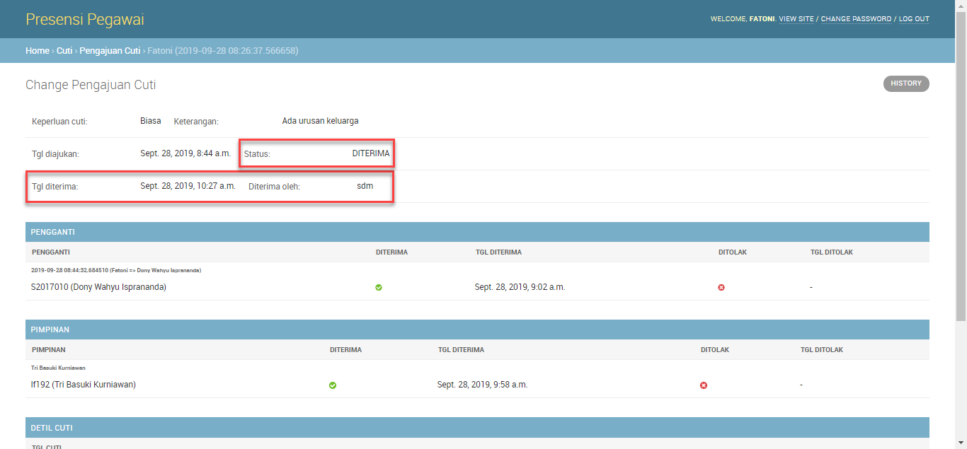
Gambar 8. Status Detil Pengajuan

Pengajuan Izin
Untuk melakukan pengajuan izin, kita perlu memilih tombol add pengajuan izin, maka akan tampil sebuah form pengajuan izin seperti pada gambar 9, Selanjutnya kita akan diminta untuk mengisikan data-data yang tersedia, seperti kerperluan izin, keterangan, orang yang akan mengganti kita ketika kita izin, dan tanggal-tanggal izin yang kita inginkan. Jika sudah pasti dan yakin dengan data-data yang diisikan, maka kita bisa langsung memilih tombol “AJUKAN”, maka pengajuan izin akan diteruskan ke pimpinan unit atau bagian, jika belum yakin maka kita bisa memilih tombol “SAVE” untuk menyimpan pengajuan izin sebagai draft sehingga data-data yang telah kita isikan masih bisa kita revisi dan ketika sudah yakin dengan data-data tersebut dan tidak ada revisi maka baru kita ajukan.
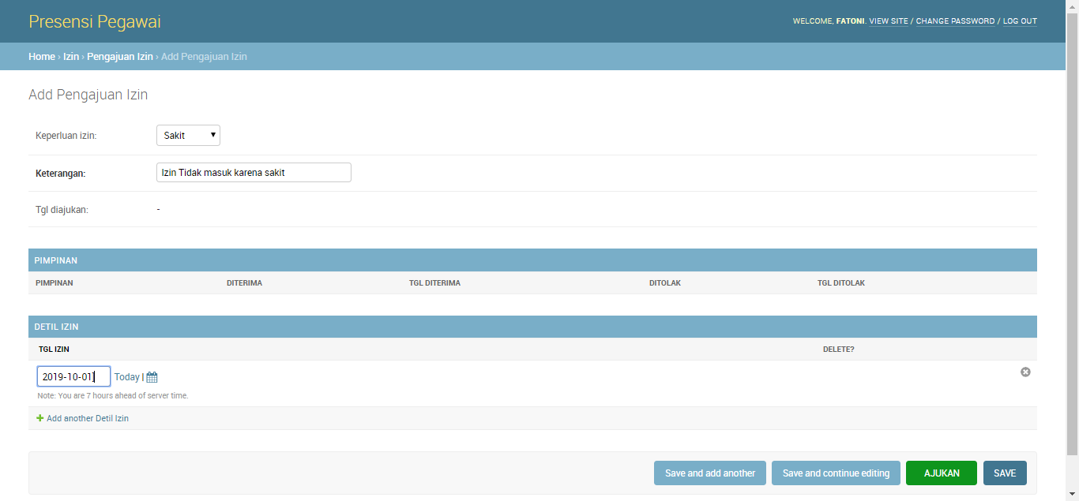
Gambar 9. Form Pengajuan Izin
Untuk proses keseluruhan pengajuan izin ini tata caranya hampir sama dengan proses permohoan cuti. Pada bagian “Approval Pimpinan” akan tampil data dengan status “PERSETUJUAN PIMPINAN”, pimpinan juga dapat mencari data pengajuan yang telah di setujui atau di tolak dan dapat juga memfilter data pengajuan yang belum mendapatkan persetujuan atau penolakan seperti pada gambar 10 dibawah.
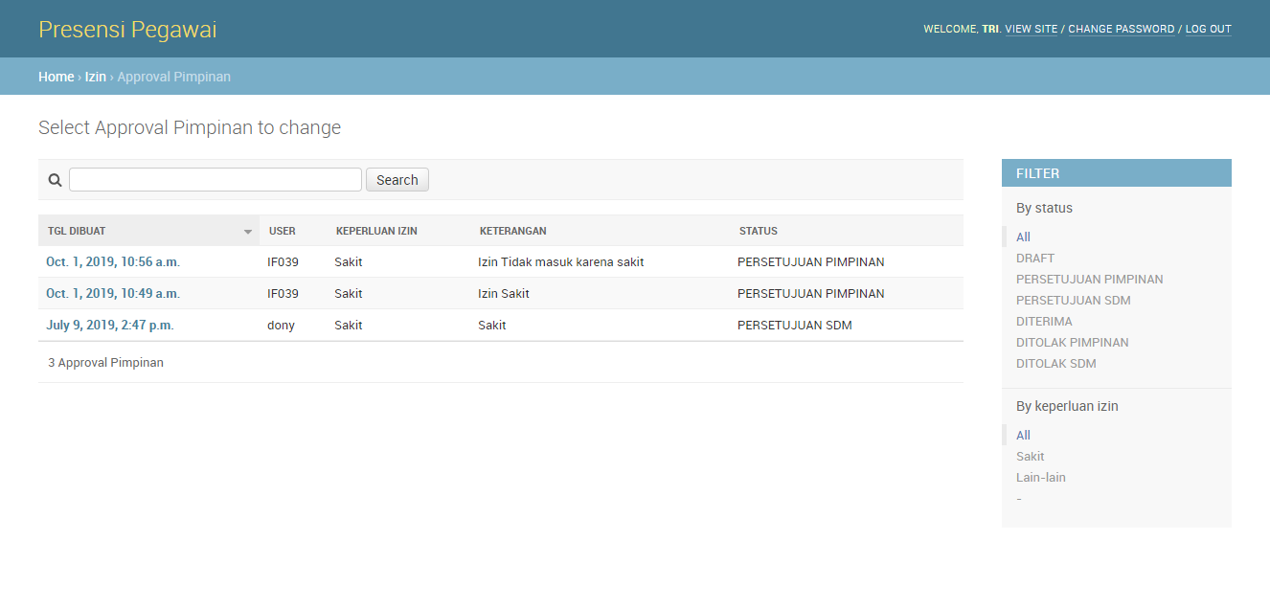
Gambar 10. Form Izin Approval Pimpinan
Ketika data pengajuan izin tersebut dibuka maka akan tampil data detil mengenai pengajuan izin tersebut. Untuk mengenai siapa penggantinya dan kapan di setujui dan pada bagian akhir terdapat 2 tombol yaitu tombol “TOLAK” dan tombol “TERIMA” yang menandakan bahwa data pengajuan ini belum mendapatkan persetujuan dari pimpinan. Ketika pimpinan memilih tombol “TOLAK” maka pengajuan izin ini stop sampai disini dan tidak diteruskan ke DSDM dan jika pengajuan izin tersebut diterima maka pengajuan izin tersebut akan diteruskan ke DSDM.
Data detil pengajuan izin ketika sudah mendapatkan persetujuan atau penolakan dari pimpinan, maka nilai dari field diterima atau ditolak dari bagian pimpinan maka akan berubah menjadi tanda centang dan informasi mengenai kapan pengajuan tersebut disetujui oleh pimpinan dan kapan pengajuan tersebut di tolak oleh pimpinan akan di tampilkan.
DSDM dapat melihat data pengajuan izin yang belum mendapatkan persetujuan atau penolakan. DSDM juga dapat mencari data pengajuan dan memfilter data pengajuan. Ketika melihat detil dari data pengajuan izin maka akan tampil detil dari pengajuan izin dan pada bagian bawah terdapat 2 tombol, yaitu tombol “TOLAK” dan tombol “TERIMA”. Ketika DSDM memberikan penolakan dengan memilih tombol “TOLAK” maka pengajuan izin tersebut tidak akan masuk ke data absensi tetapi ketika DSDM memberikan persetujuan dengan memilih tombol “TERIMA”, maka pengajuan izin tersebut akan masuk ke data absensi dan ketika terjadi penarikan data absensi maka pada tanggal-tanggal izin tersebut akan dianggap izin dan bukan dianggap tidak hadir.

PENUTUP
Sistem informasi pengajuan cuti dan izin berbasis web ini mempermudah karyawan dan dosen dalam mengajukan permohonan cuti atau izin kerja. Karyawan atau dosen hanya perlu mengisi form pengajuan pada sistem tanpa harus mengisikan data diri karena setiap data karyawan atau dosen sudah terintegrasi ke data pegawai. Pimpinan yang menjadi tujuan disetujuinya pengajuan cuti dan izin tersebut akan mendapatkan pemberitahuan dari proses pengajuan pada sistem. Fitur pendukung lainnya yang dapat mempercepat proses pengajuan adalah pemohon dan atasan bisa melihat jatah hari cuti yang masih tersedia. DSDM bisa mengetahui cuti dan izin yang disetujui pimpinan bagian atau unit dan disetiap akhir bulan tim DSDM dapat membuat berbagai macam laporan dengan cepat karena informasi dan data sudah terintegrasi. Jadi dengan tersedianya sistem ini manajemn cuti dan izin lebih mudah, akses lebih fleksibel, data lebih aman dan rapi karena tersimpan didatabase server, delegasi tugas yang ditinggalkan lebih cepat dan mudah serta bisa menampilkan data sisa hari cuti secara real-time serta terintegrasi dengan mesin absensi.

UCAPAN TERIMA KASIH
Terima kasih Penulis ucapkan kepada semua pihak atas selesai dan terlaksananya penelitian ini yaitu kepada Universtias Bina Darma khususnya Direktorat Sumber Daya Manusia - Universitas Bina Darma (DSDM-UBD) sebagai tempat objek penelitian yang telah memberikan data berupa akses informasi. Terima kasih juga kami sampaikan kepada redaksi Jurnal Sisfokom yang telah bersedia meluangkan waktu untuk melakukan review dan menerbitkan artikel ini.

DAFTAR PUSTAKA

[1] B. Kesowo, “Undang-Undang Republik Indonesia Nomor 13 Tahun 2003,” no. 1. 2003.
[2] M. S. P. Imam Solikin, “APLIKASI CUTI DOSEN BERBASIS ANDROID PADA STEBIS ISLAM DARUSSALAM,” Kumpul. J. Ilmu Komput., vol. 6, pp. 173–183, 2019.
[3] F. Adikara, “Pengembangan Fungsi Pengajuan Cuti Karyawan pada Sistem Absensi Mobile,” sisfo, vol. 06, no. 01, pp. 75–86, 2016.
[4] S. Susilowati and R. Widiana, “Penerapan Website Sistem Pengajuan Cuti Pegawai Pada Kantor Kecamatan Ciawi Bogor,” J-SAKTI (Jurnal Sains Komput. dan Inform., vol. 3, no. 2, pp. 327–336, 2019.
[5] U. B. Darma, “Sejarah,” 2018. [Online]. Available: https://www.binadarma.ac.id/sejarah/.
[6] J. E. K. Kenneth E. Kendall, Analisis dan Perancangan Sistem, 1st-5/E ed. Jakarta: Indeks, 2010.
[7] M. Rahardjo, Studi Kasus Dalam Penelitian Kualitatif: Konsep Dan Prosedurnya. 2017.
[8] R. A. Hamzah, Ristu Saptono, “Development of Software Size Estimation Application using Function Point Analysis (FPA) Approach with Rapid Application Development (RAD),” ITSMART J. Teknol. dan Inf., vol. 5, pp. 96–103, 2016.
[9] Nurhidayat, “8 Macam Model Metode SDLC (System Development Life Cycle),” 2018. [Online]. Available: https://www.nurhidayat.id/2018/09/macam-model-metode-sdlc.html.
[10] D. I. Fatoni, “Implementasi Metode Extreme Programming dalam Pengembangan Sistem Informasi Izin Produk Makanan,” SISFOKOM, vol. 08, no. September, pp. 159–164, 2019.
[11] J. C. Rayan, “Data Modelling using ERD with Crow Foot Notation,” 2015. [Online]. Available: https://www.codeproject.com/articles/878359/data-modelling-using-erd-with-crow-foot-notation.
[12] I. D. A. E. Y. Sandy Kosasi, “PENERAPAN RAPID APPLICATION DEVELOPMENT PADA SISTEM PENJUALAN SEPEDA ONLINE,” SIMETRIS, vol. 6, pp. 27–36, 2015.
[13] A. F. Harismawan, A. P. Kharisma, and T. Afirianto, “Analisis Perbandingan Performa Web Service Menggunakan Bahasa Pemrograman Python , PHP , dan Perl pada Client Berbasis Android,” J. Pengemb. Teknol. Inf. dan Ilmu Komput. Univ. Brawijaya, vol. 2, no. 1, pp. 237–245, 2018.
[14] P. W. Cahyo and A. I. Wicaksono, “Django Framework and Python-Gammu as Middleware SMS Broadcast,” Compiler, vol. 8, no. 1, pp. 27–34, 2019.
[15] W. N. Suliyanti, “Studi Literatur Basis Data SQL dan NoSQL,” KILAT, vol. 8, no. 1, pp. 48–51, 2019.

